Національний технічний університет України

«Київський політехнічний інститут імені Ігоря Сікорського» Факультет інформатики та обчислювальної техніки

Кафедра інформаційних систем та технологій

# Лабораторна робота № 6

з дисципліни «Теорія розробки ПЗ»

Тема: «ШАБЛОН «MEMENTO»»

|  |  |
| --- | --- |
| Виконала:  студентка групи ІА-13 Кохан Валерія Сергіївна  Дата здачі ____________  Захищено з балом ___________ | Перевірив: М’ягкий М.Ю. |

Київ, 2023

Тема: ШАБЛОН «MEMENTO»

Хід роботи

***Завдання.***

1. Ознайомитися з короткими теоретичними відомостями.

2. Реалізувати частину функціоналу робочої програми у вигляді класів та їх взаємодій для досягнення конкретних функціональних можливостей.

3. Застосування одного з розглянутих шаблонів при реалізації програми. 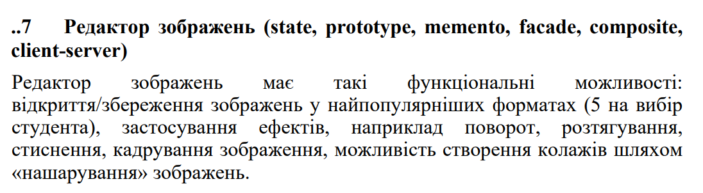

Хід роботи

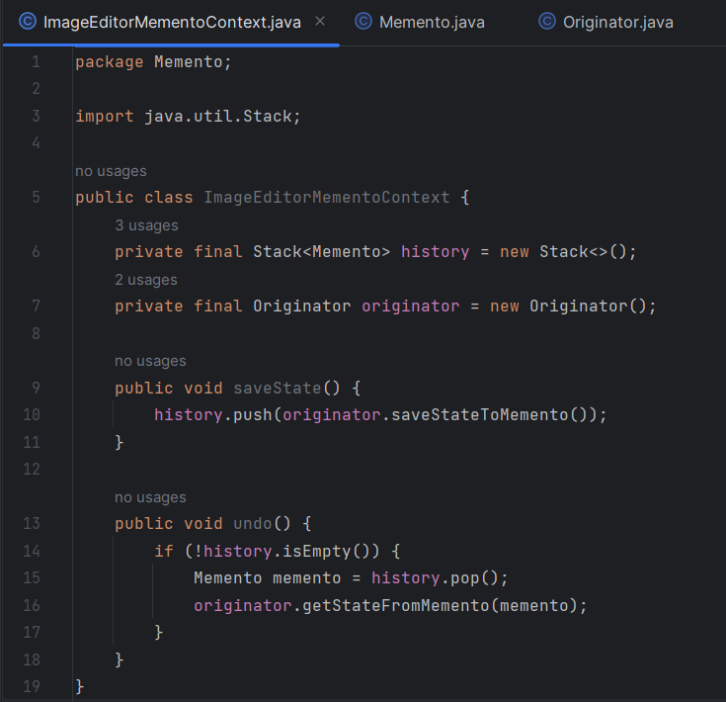

Клас, що представляє контекст редактора зображень і використовує паттерн

Memento. - public class ImageEditorMementoContext {

Стек для зберігання історії мементо. - private final Stack<Memento> history = new Stack<>();

Екземпляр класу Originator, який відповідає за управлінням станом та мементо. - private final Originator originator = new Originator();

Зберігає поточний стан в історії, використовуючи Originator.

public void saveState() {

history.push(originator.saveStateToMemento());

}

Відмінює останню зміну, відновлюючи попередній стан з історії.

- public void undo() {

Перевіряє чи історія не порожня перед викликом відміни. - if (!history.isEmpty()) {

Memento memento = history.pop();

Відновлює стан за допомогою Originator.

originator.getStateFromMemento(memento);

}

}

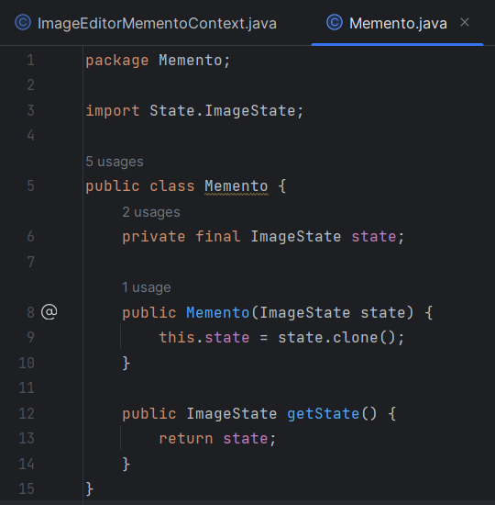

Клас, що представляє Memento для зберігання стану ImageState.

- public class Memento

Збережений стан ImageState. - private final ImageState state;

Конструктор, який створює мементо із клонованого стану ImageState.

public Memento(ImageState state) {

this.state = state.clone();

}

Метод, що повертає збережений стан ImageState.

public ImageState getState() {

return state;

}

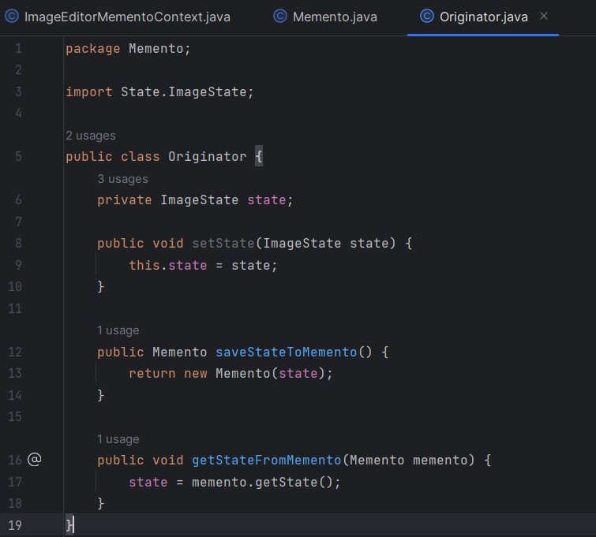

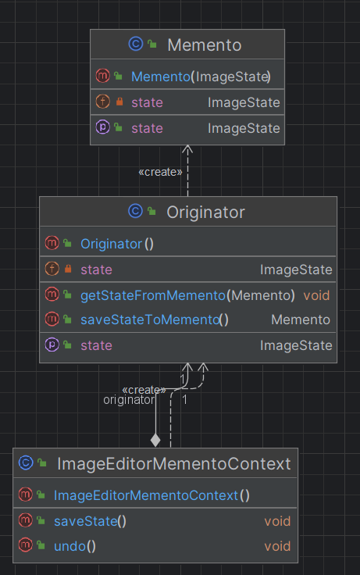

Висновок: На лабораторній роботі я реалізувала шаблон «MEMENTO» і також класи